ŠABLONA III/2
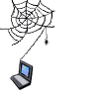
Inovace a zkvalitnění výuky prostřednictvím digitálních technologií
PRACOVNÍ LIST č.9
Tématický okruh: Základní ovládací prvky prohlížeče Microsoft Explorer.
Učivo: Práce s emailovou schránkou
Datum: 5.5.2011

Téma: Založení e–mailové schránky.

►Co je to e-mail?
☺nejpoužívanější aplikace internetu
☺jana@seznam.cz
Adresa providera - pokytovatele
Adresa osobní

►Jak funguje elektronická pošta?
☺uživatel má na serveru u svého providera vyhrazen určitý paměťový prostor
☺aby si zprávu mohl přečíst musí se na providera napojit a zprávy stáhnout na svůj
počítač.

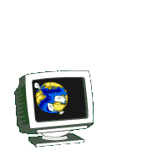

☼ ÚKOL
Na www. seznam.cz si vytvořte vlastní e-mailovou schránku. Služba vás sama povede. Budete-li potřebovat pomoc obracejte se na učitele. Vytvořenou schránku si upravte podle svých představ a pošlete z ní email svému učiteli

Pokud budeš mít při řešení jakýkoli dotaz obrať se na učitele

